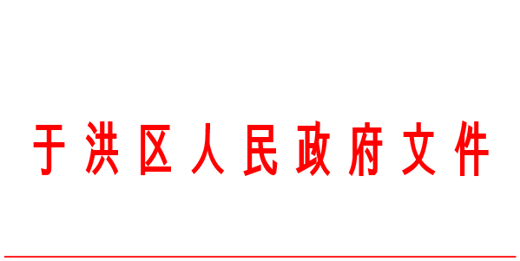

沈于政发〔2023〕10号

于洪区人民政府关于深化“只提交一次材料”改革优化调整一批行政职权事项的决定

永安经开区管委会、各街道办事处、区政府有关部门：
为深入推进简政放权，根据《国务院关于加快推进政务服务标准化规范化便利化的指导意见》（国发〔2022〕5号）和市委市政府关于开展“只提交一次材料”改革相关指示精神，经研究论证，于洪区政府决定优化调整271项行政职权事项。其中，纳入事项“冷藏库”管理的“僵尸事项”72项、转为“进厅上网负面清单”事项54项、转为非依申请事项61项、转为内部环节事项5项、实现多级联办事项79项。
区政府有关部门、各街道办事处要认真做好优化调整事项落实工作。从体制、机制、人员配备上做好安排。要加强事中事后监管，防止出现监管盲区，确保监管到位。同时，要按照法律法规规章的有关要求，同步调整权责清单，并面向社会公开。

附件：1.于洪区纳入“冷藏库”的“僵尸事项”清单
2.于洪区进厅上网负面清单
3.于洪区非依申请事项清单
4.于洪区内部环节事项清单
5.于洪区多级联办事项清单

于洪区人民政府
2023年6月25日

附件1
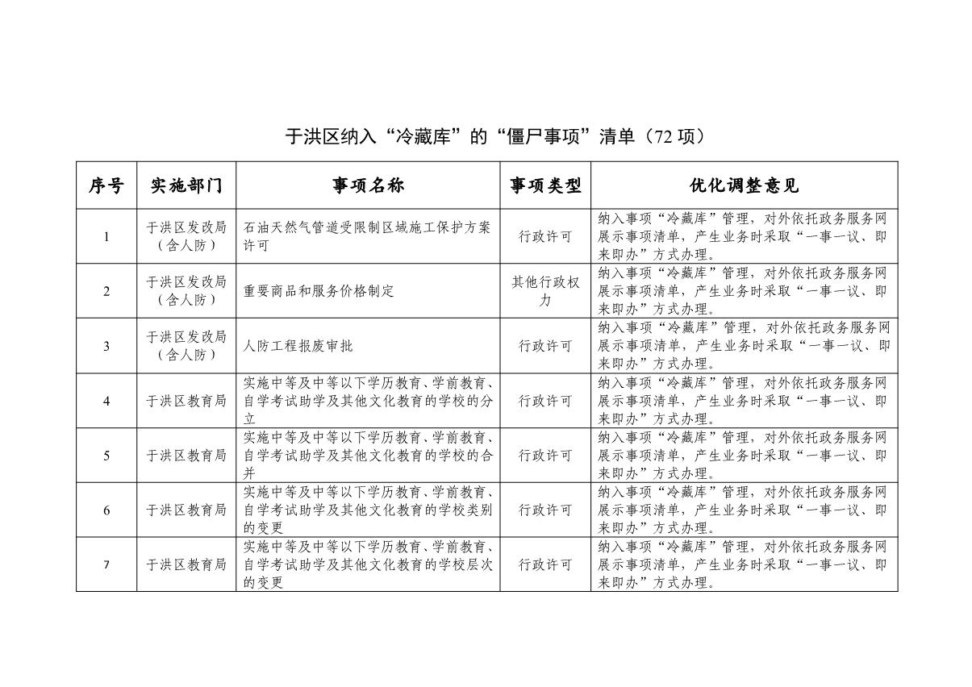
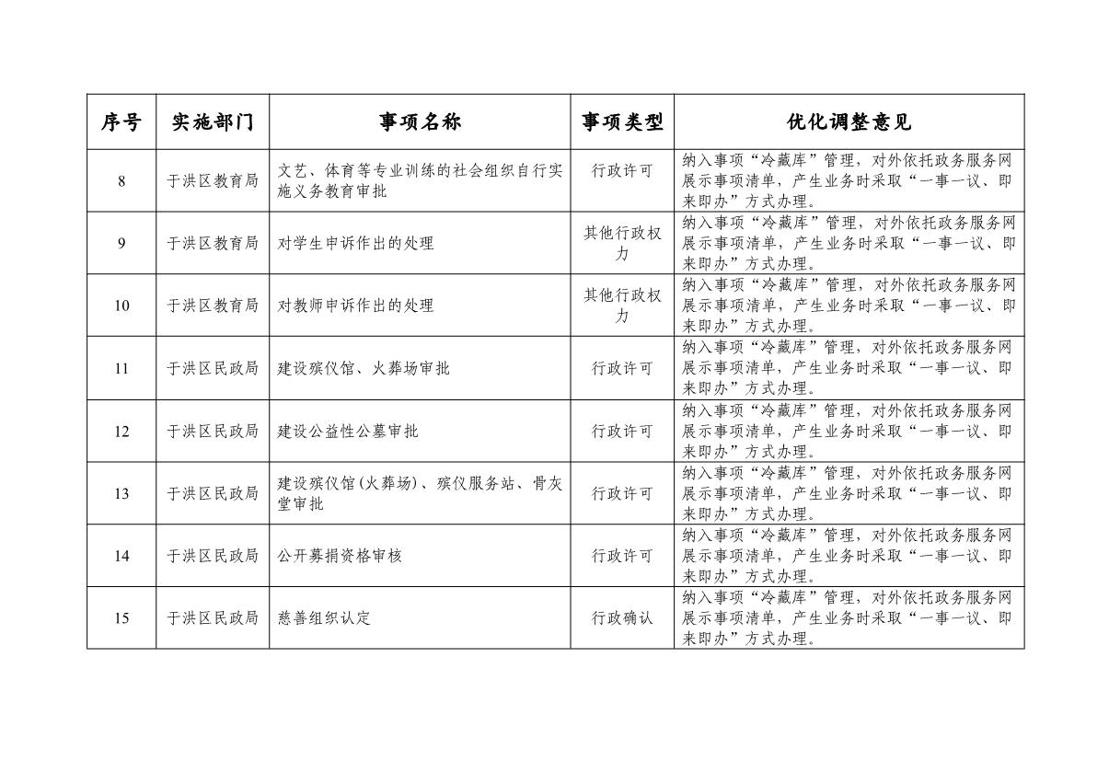
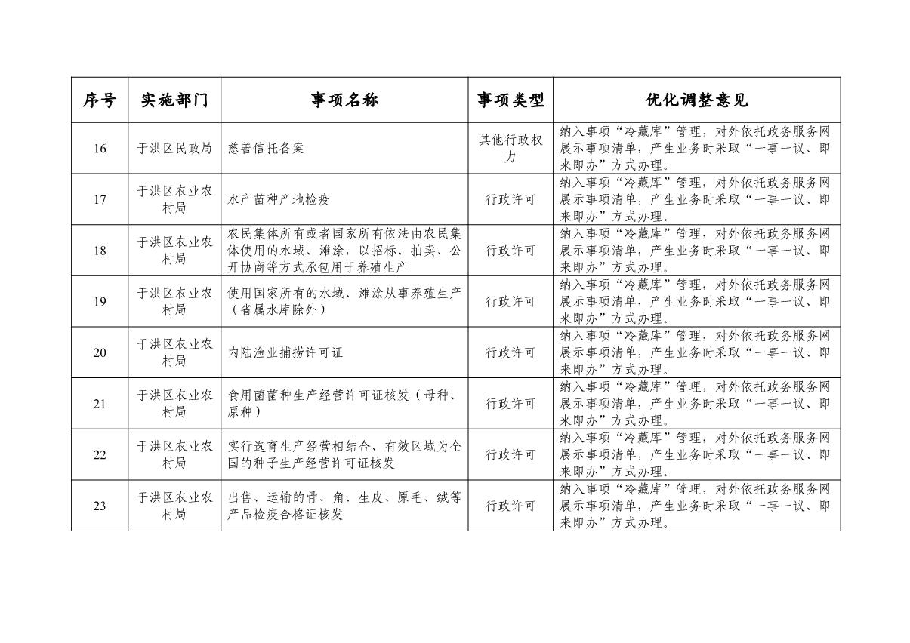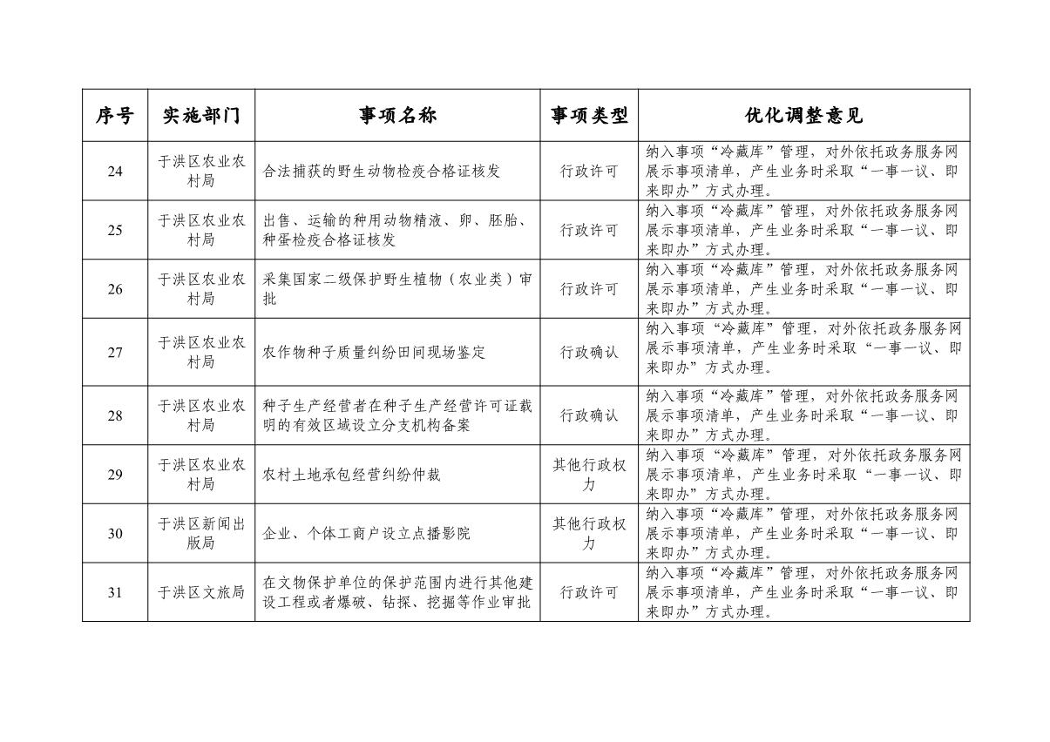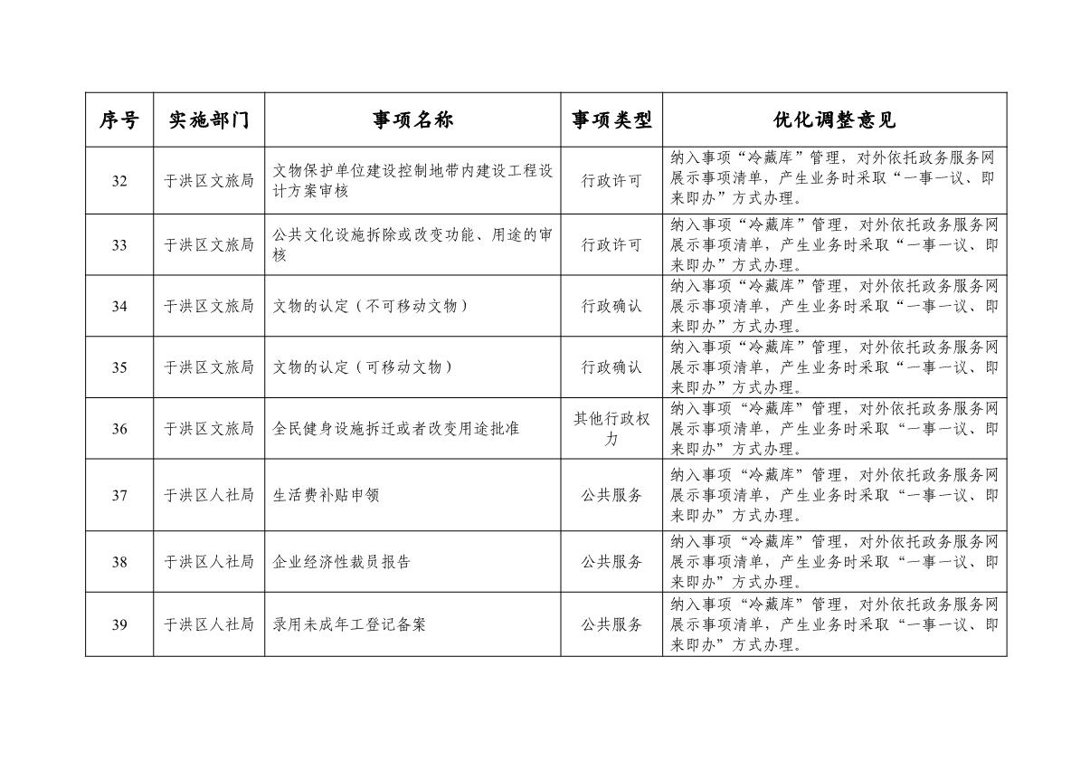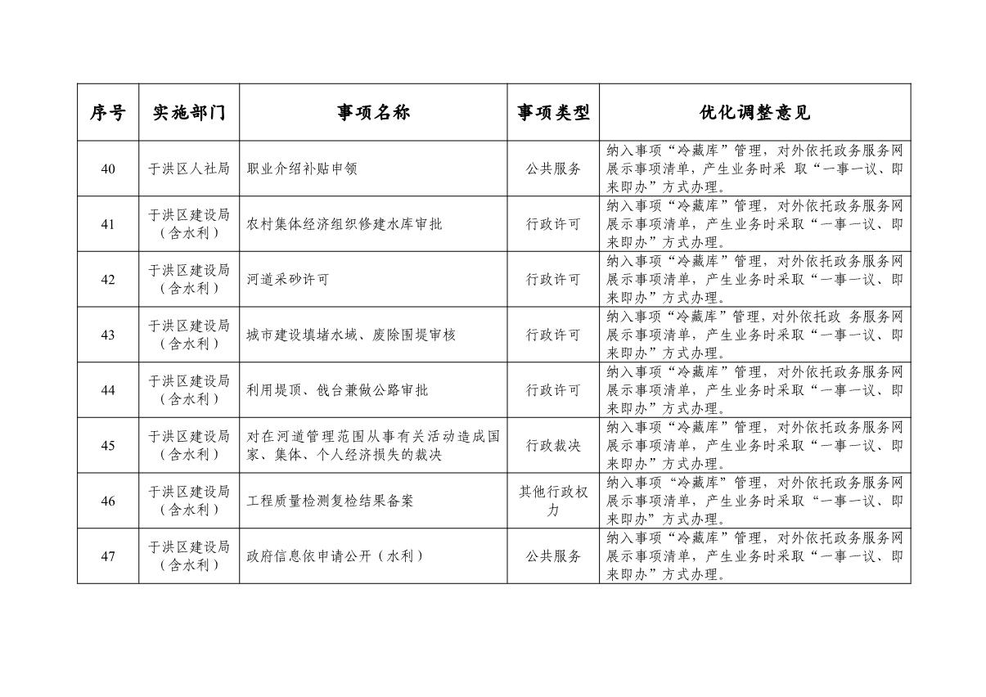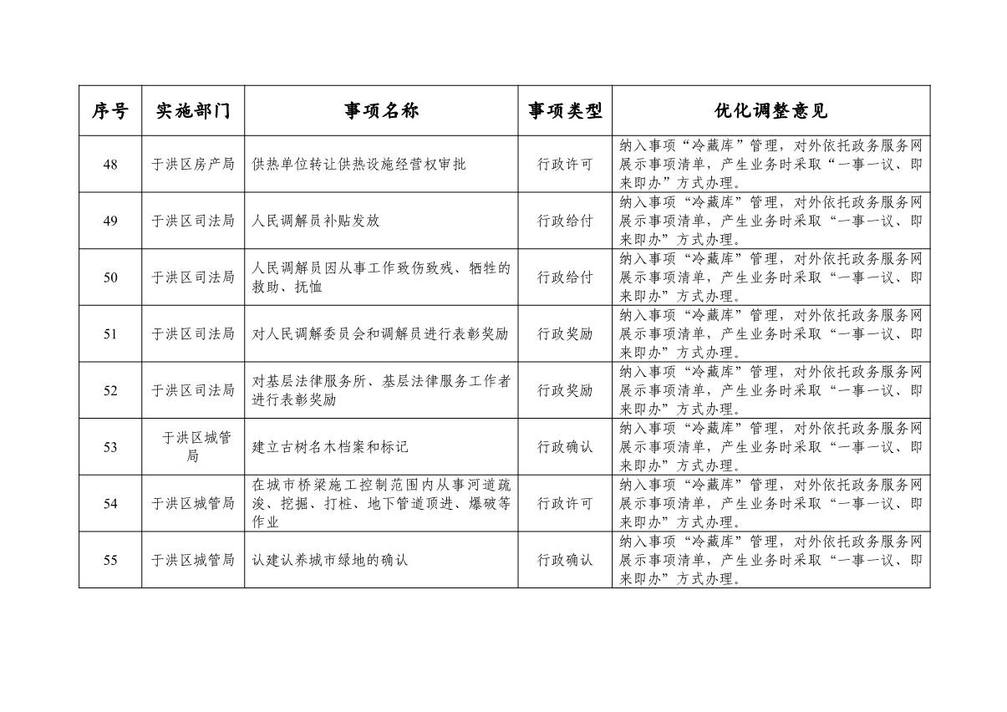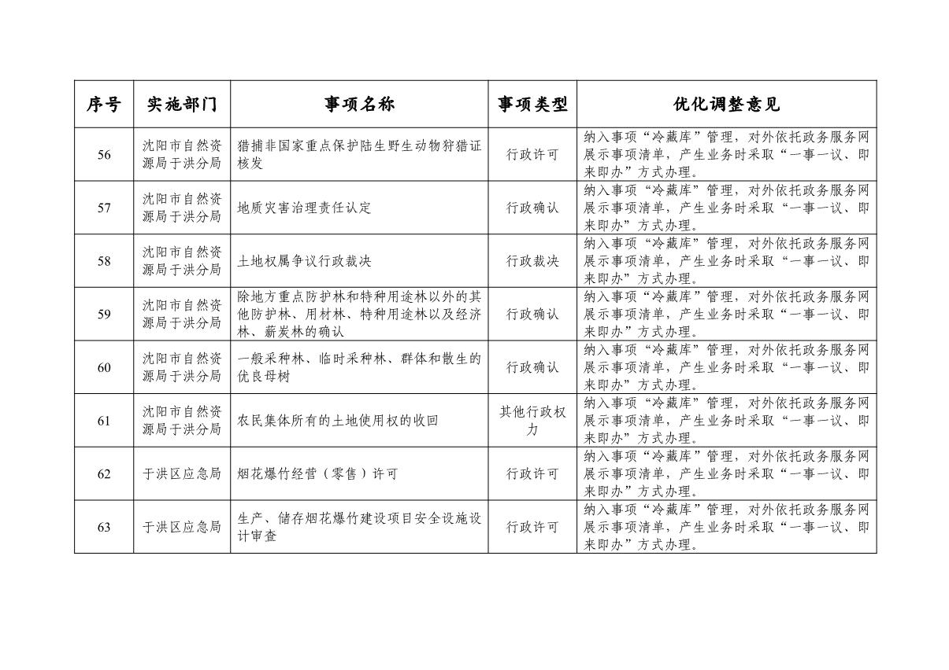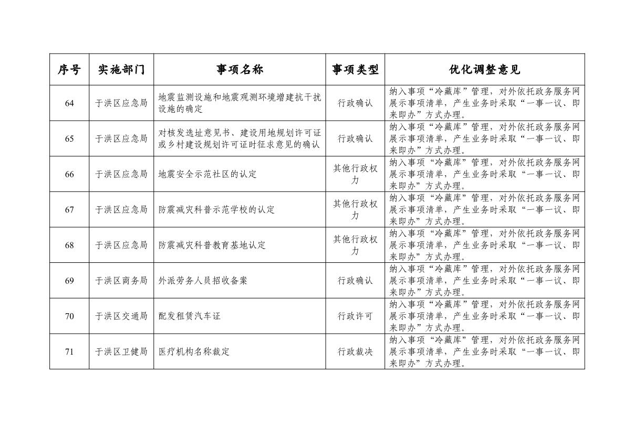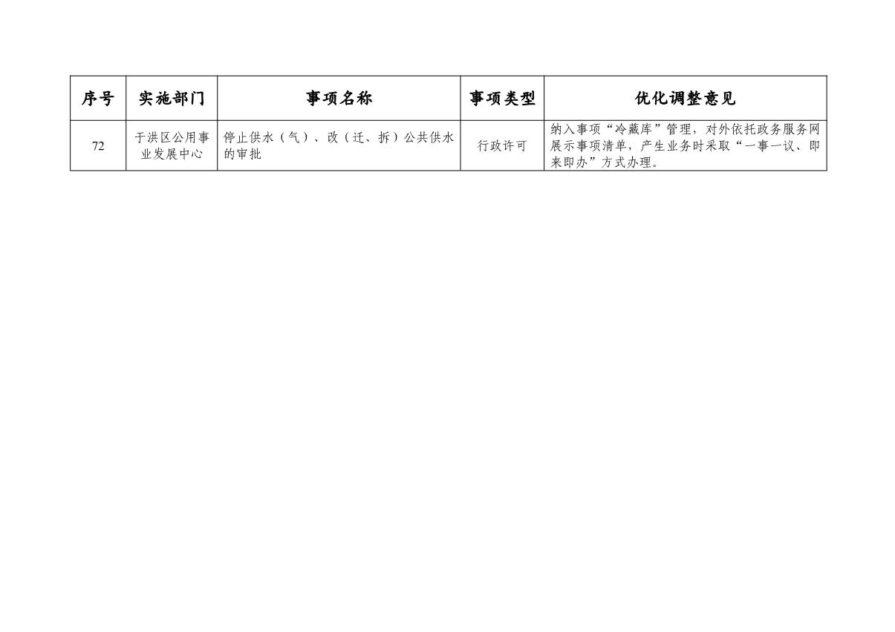
附件2
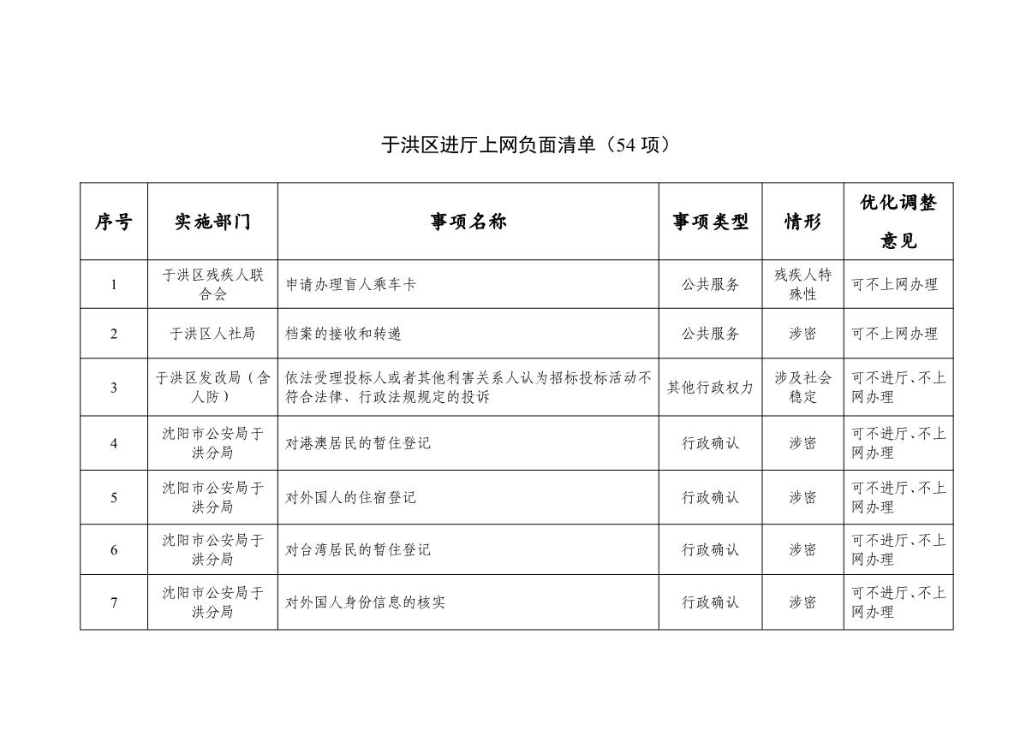
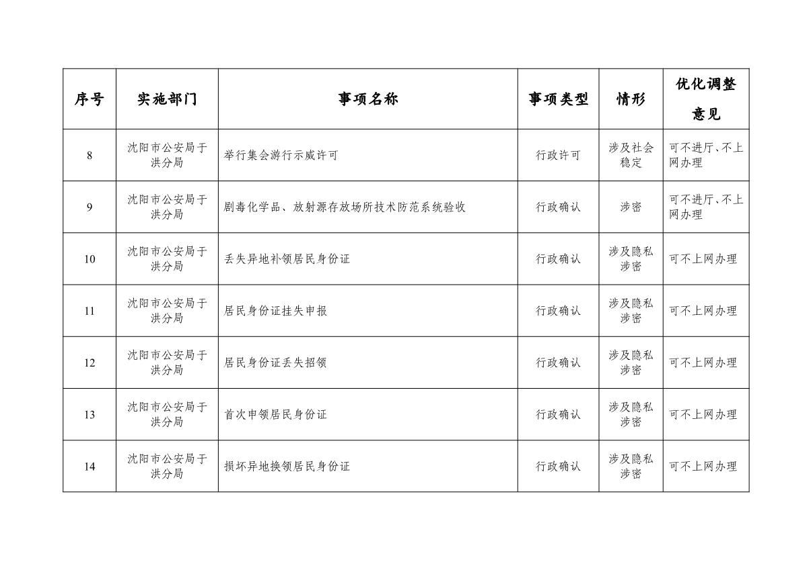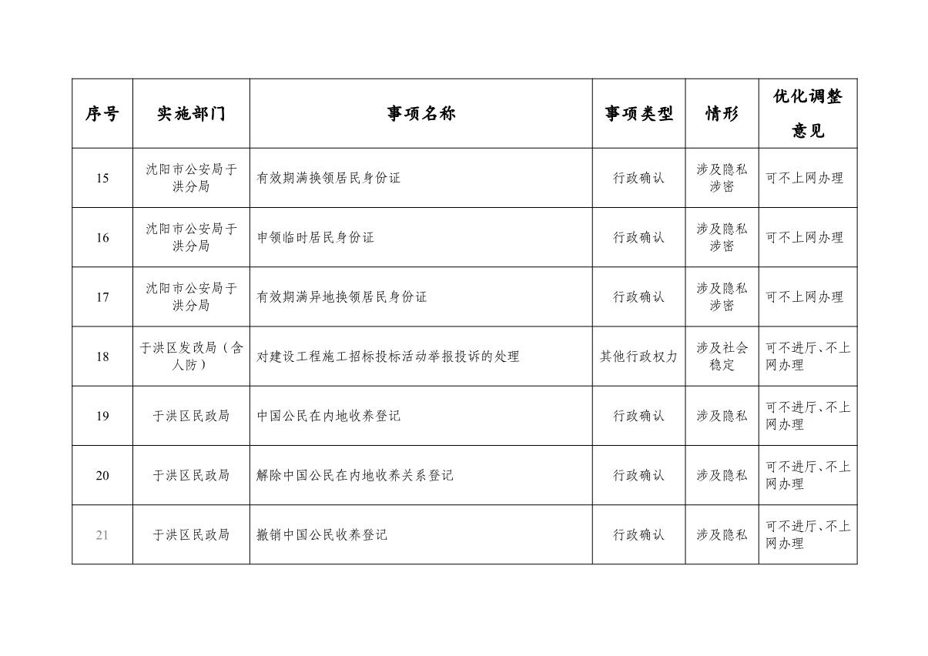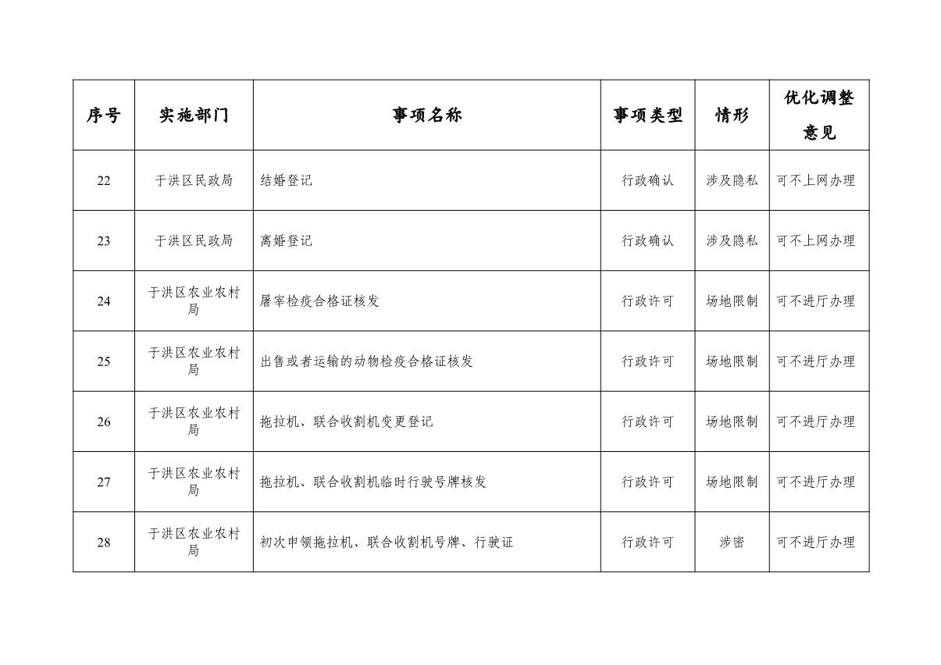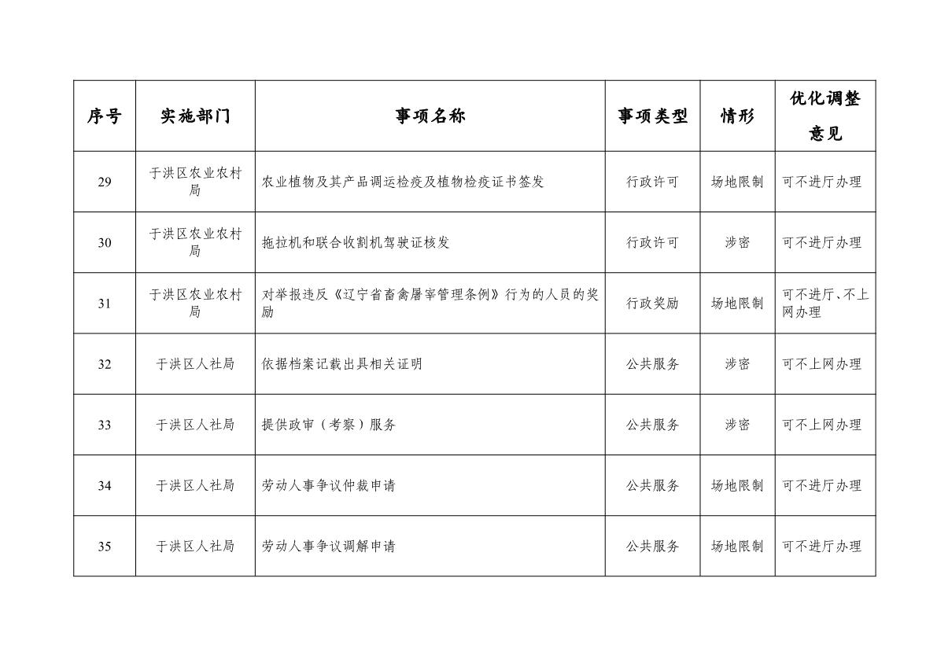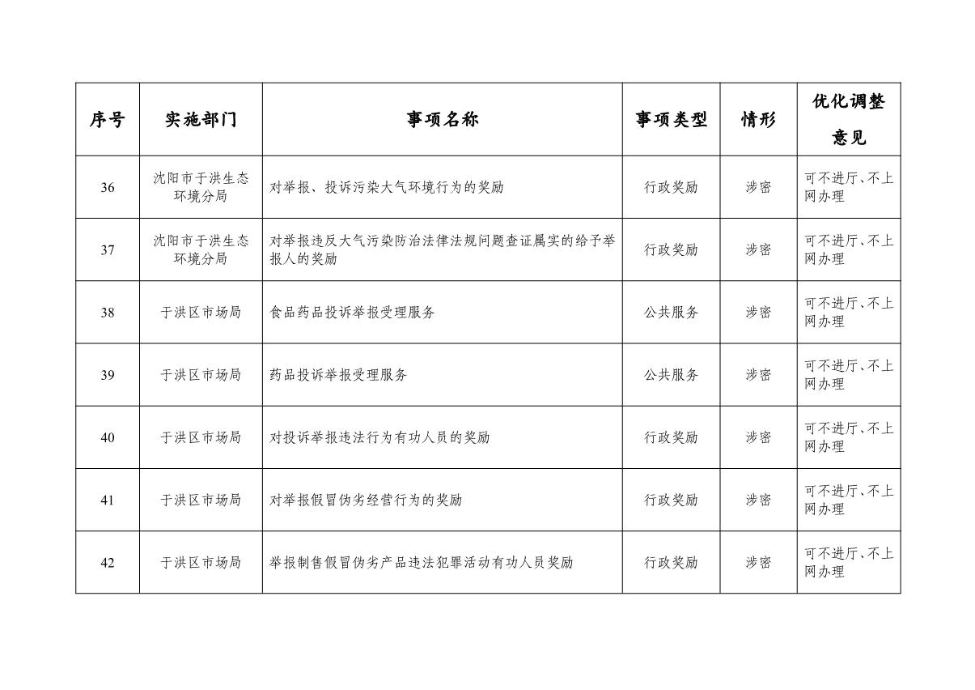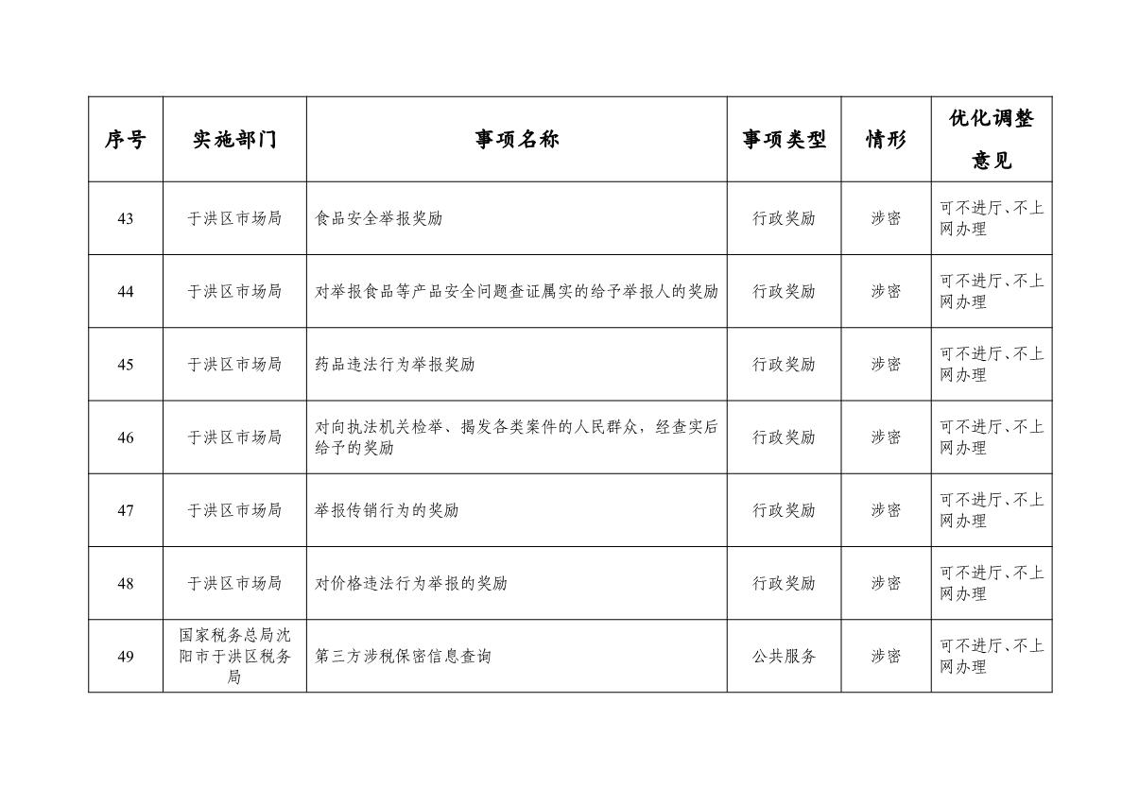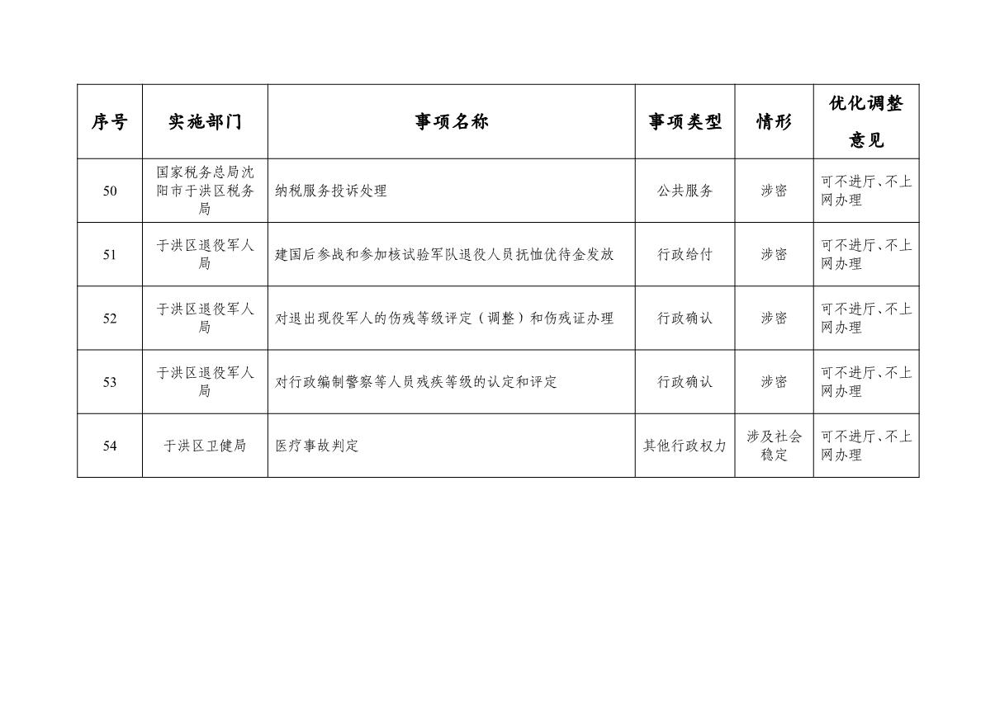

附件3
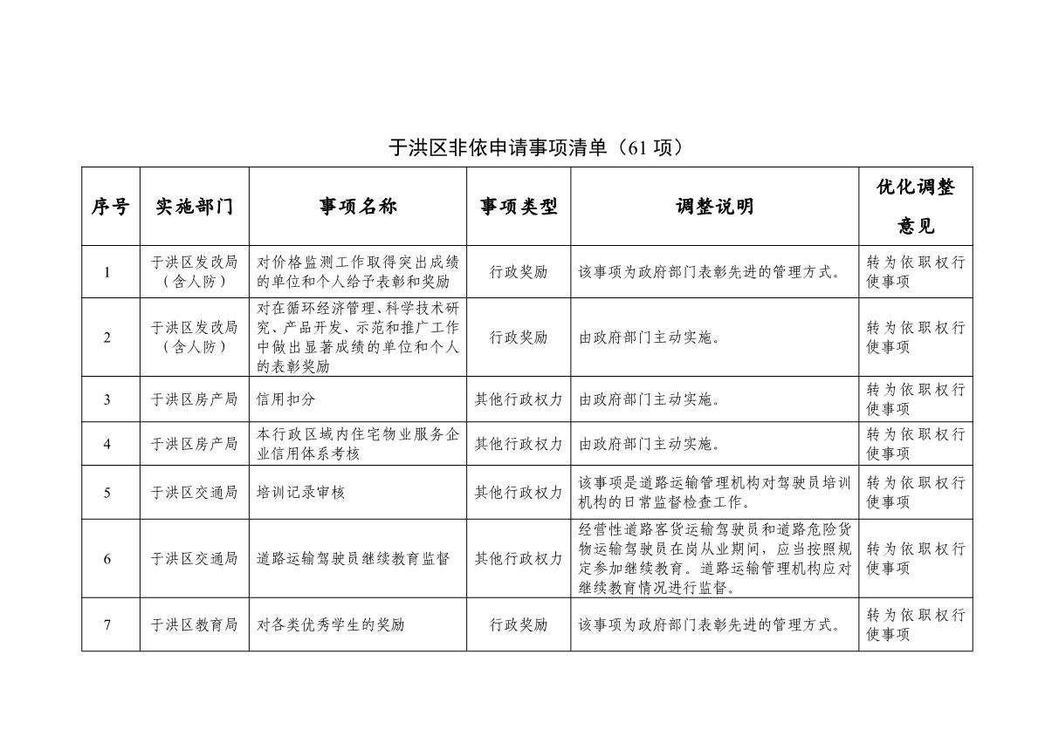
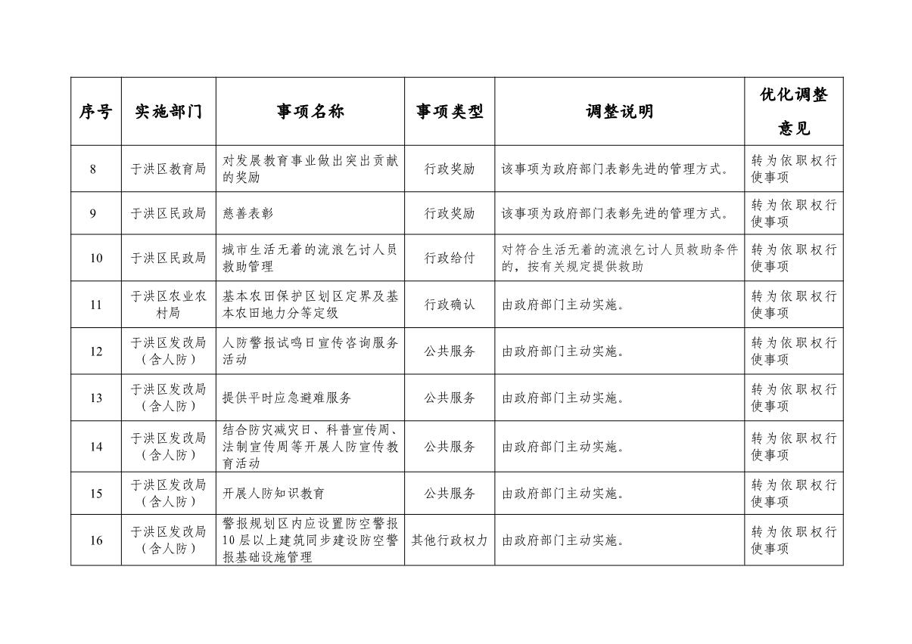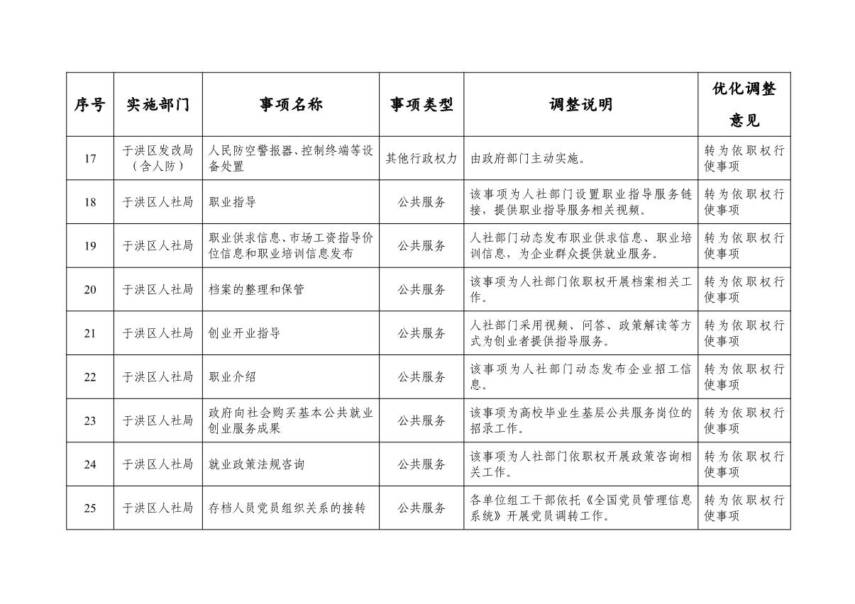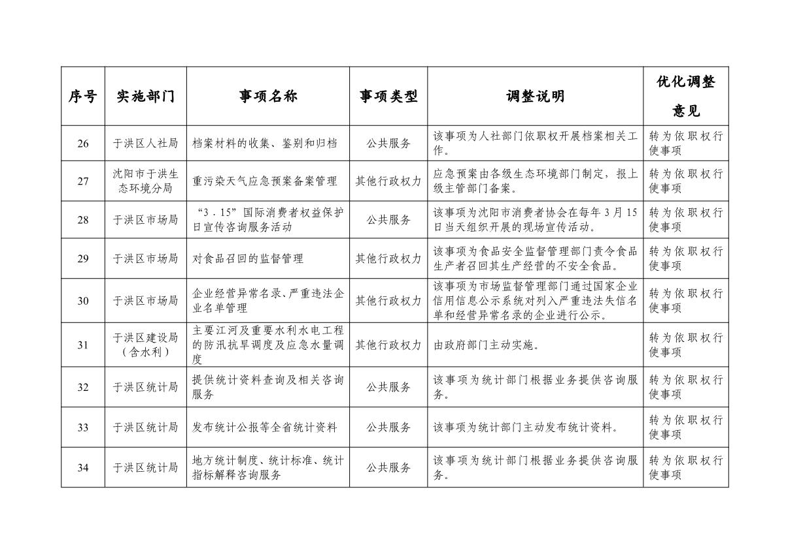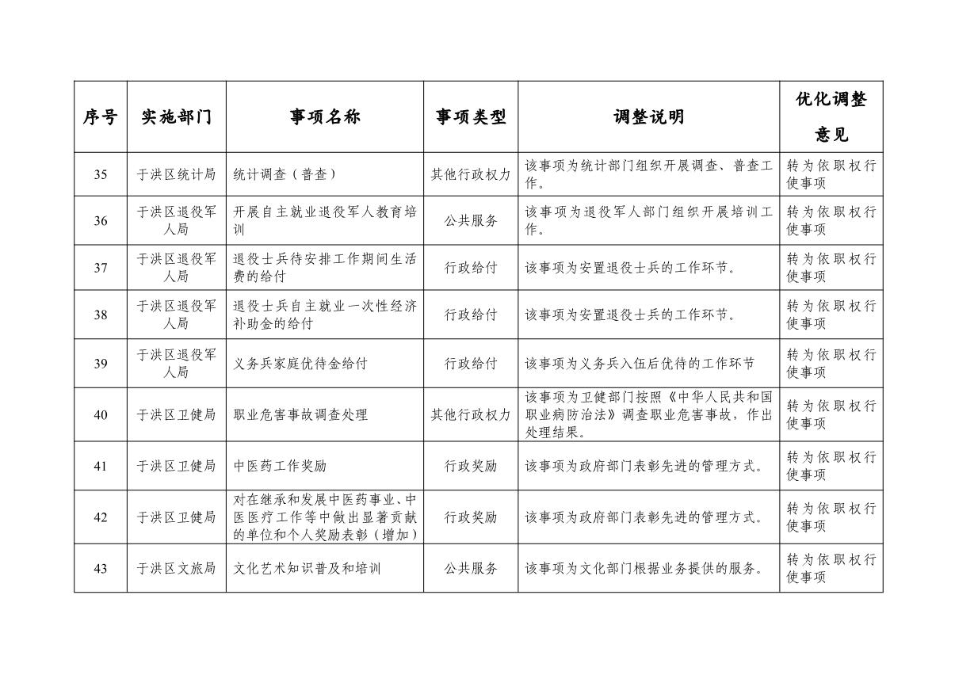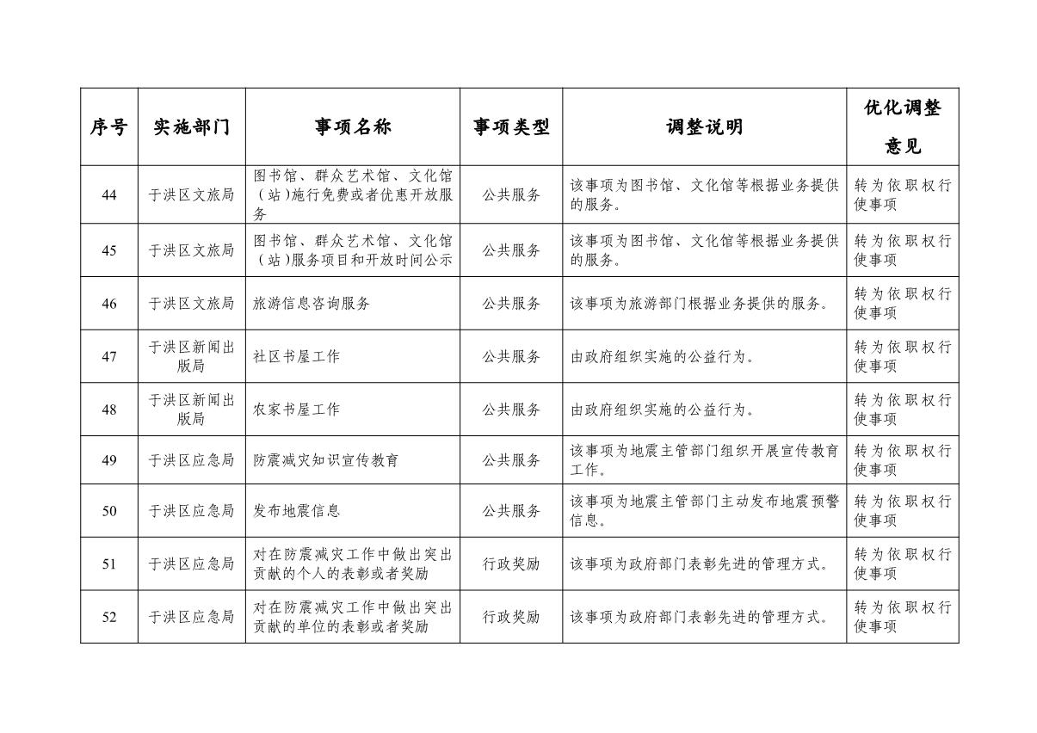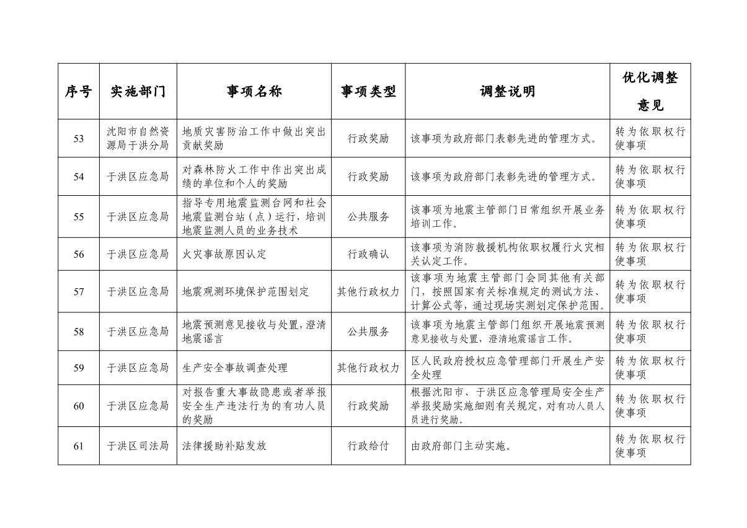
附件4
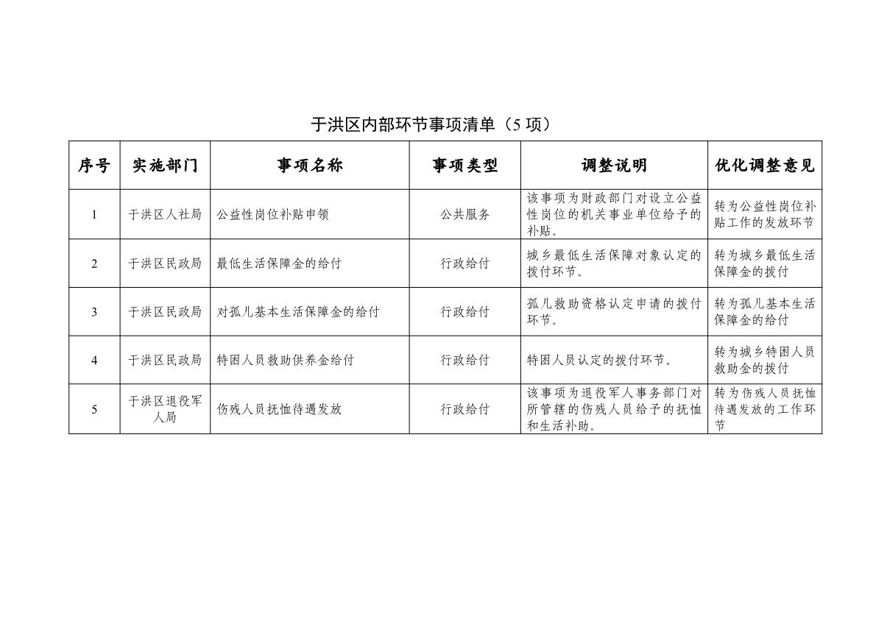
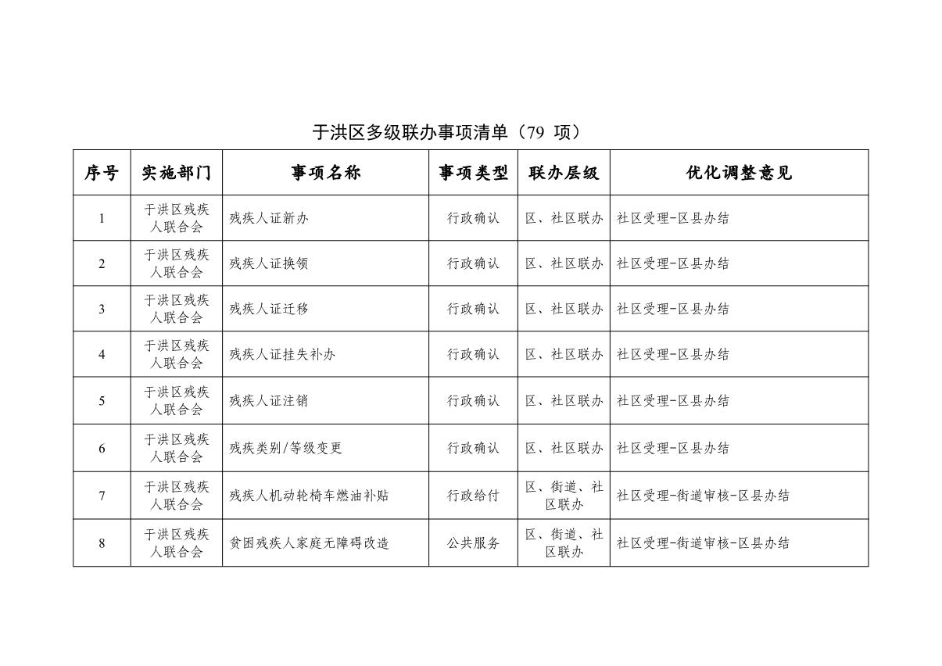
附件5
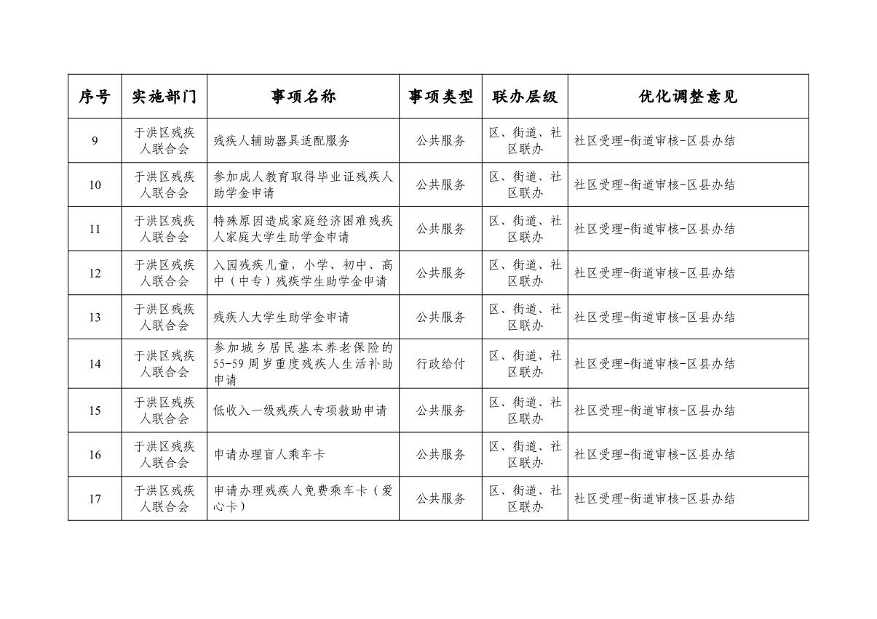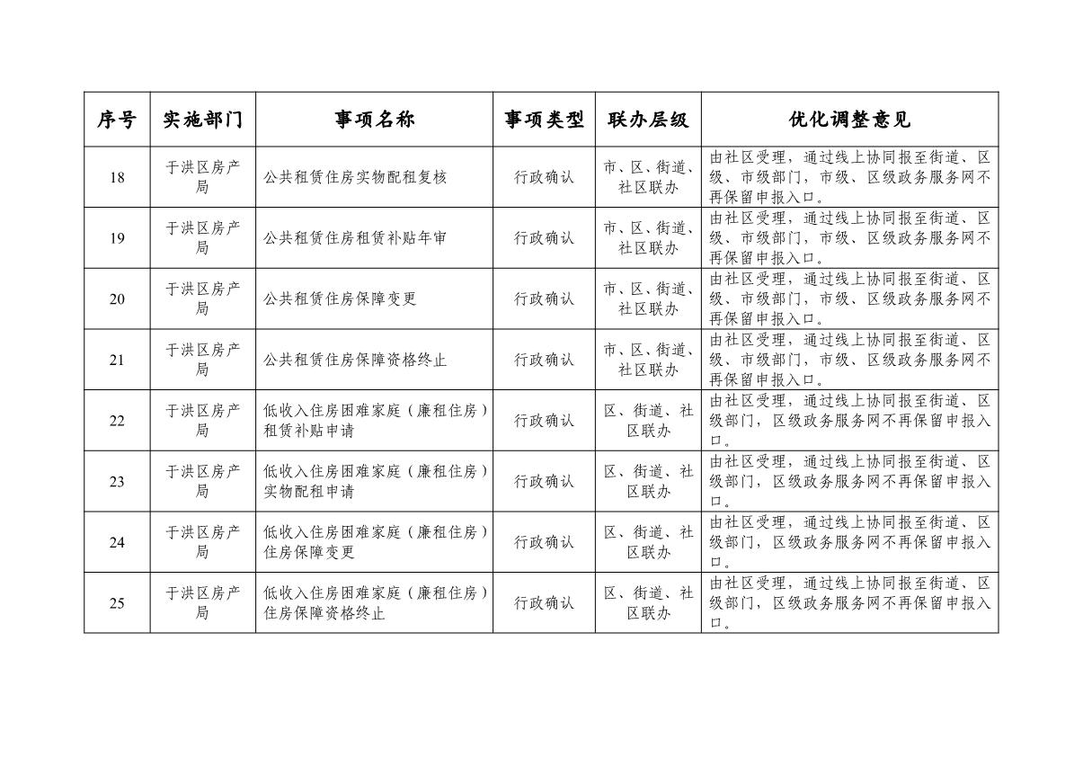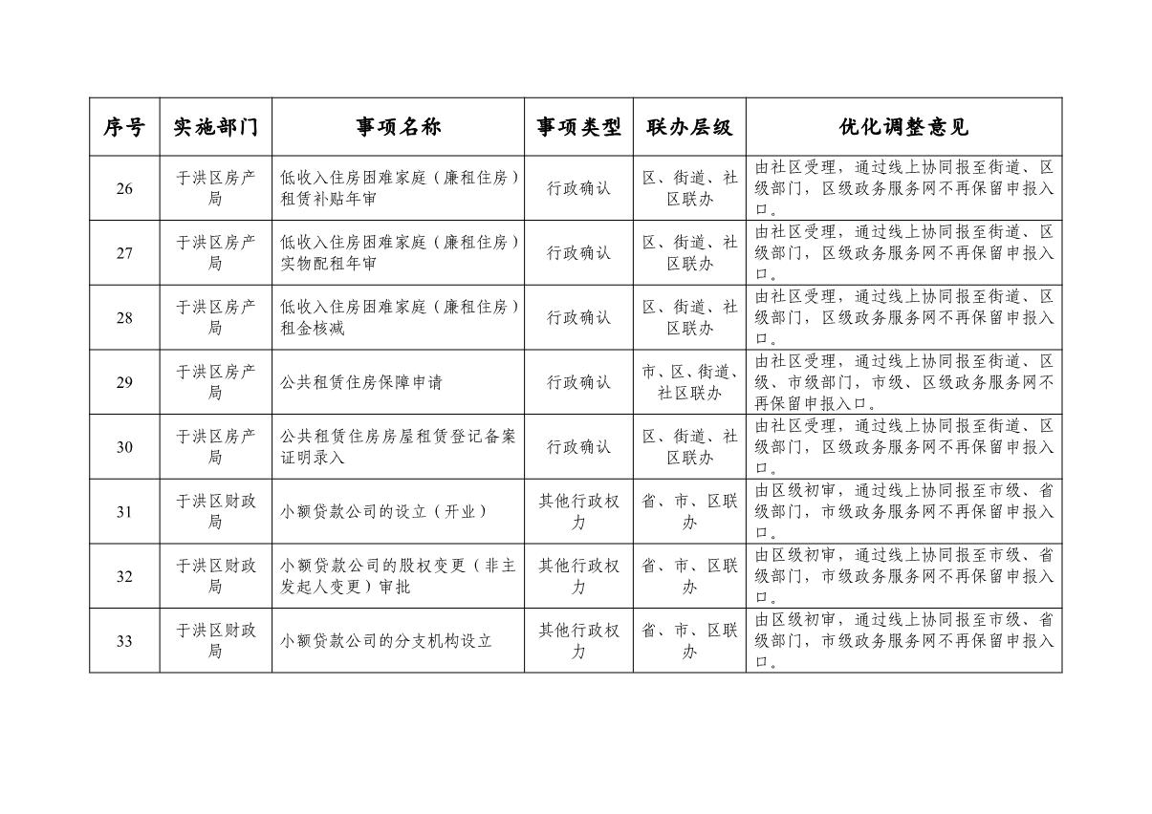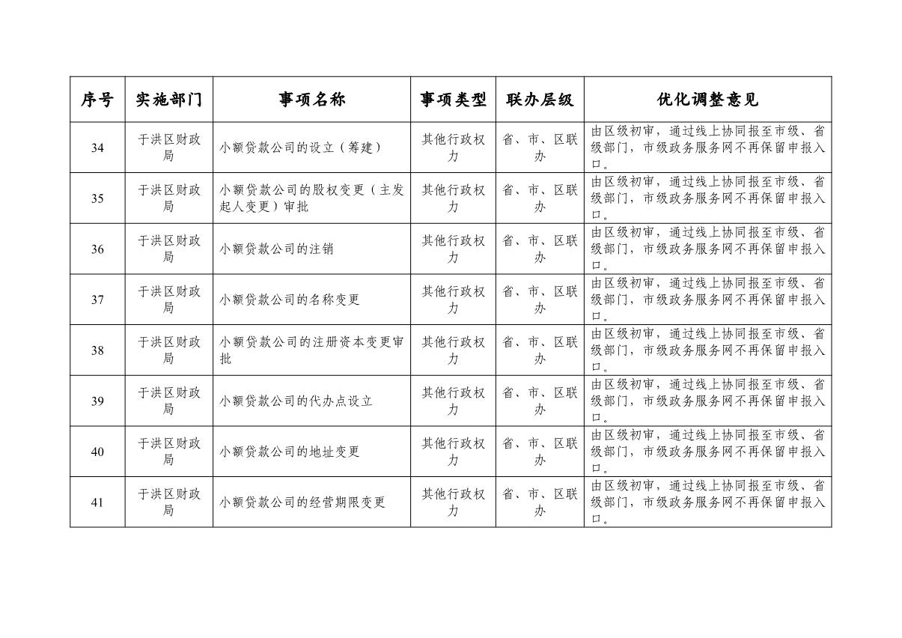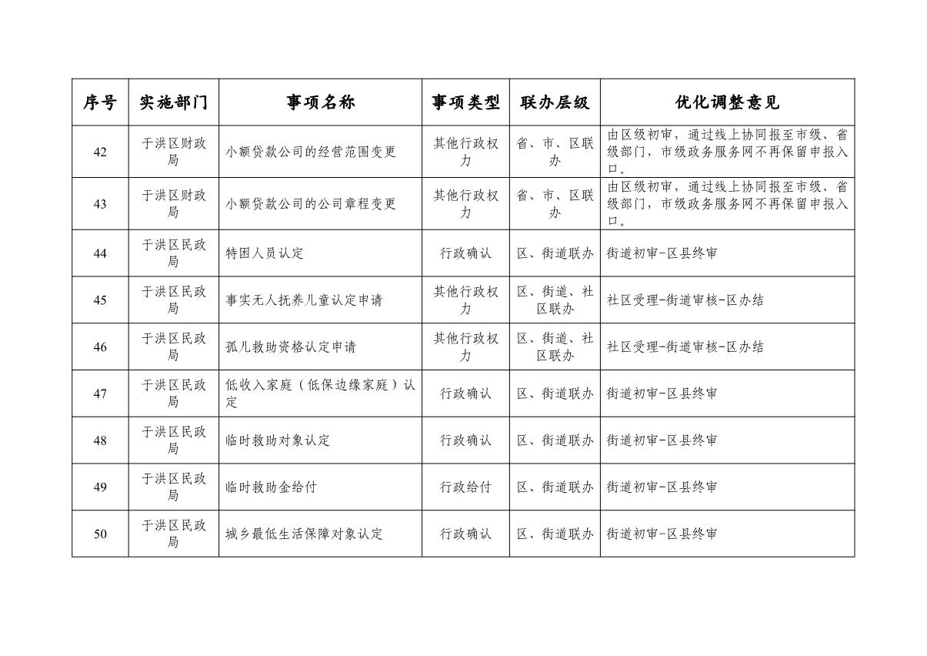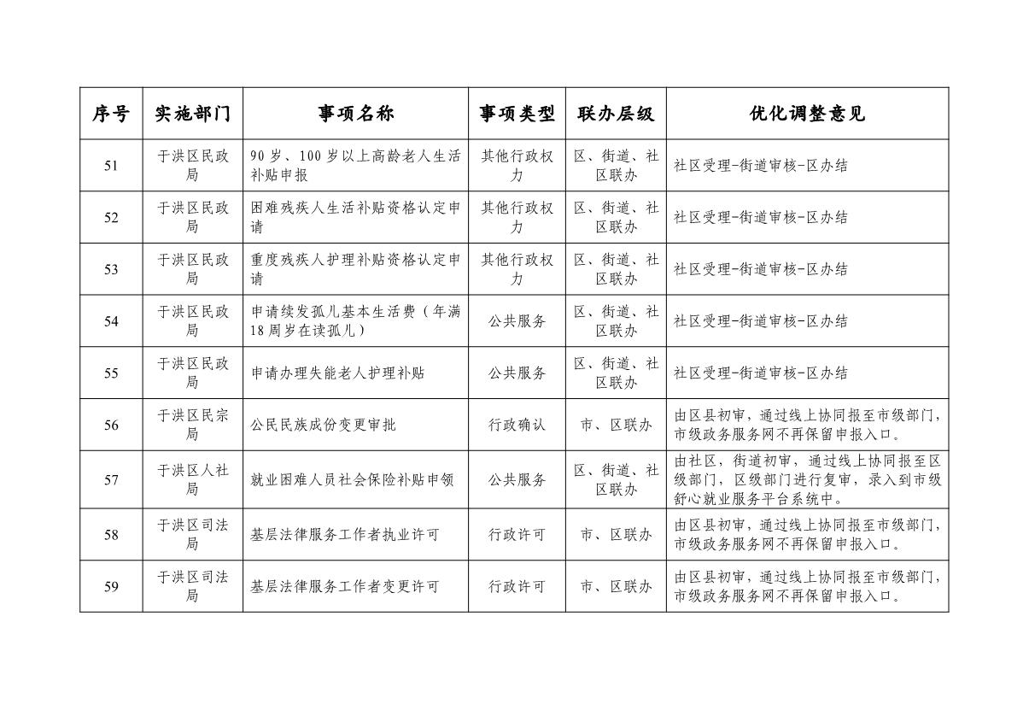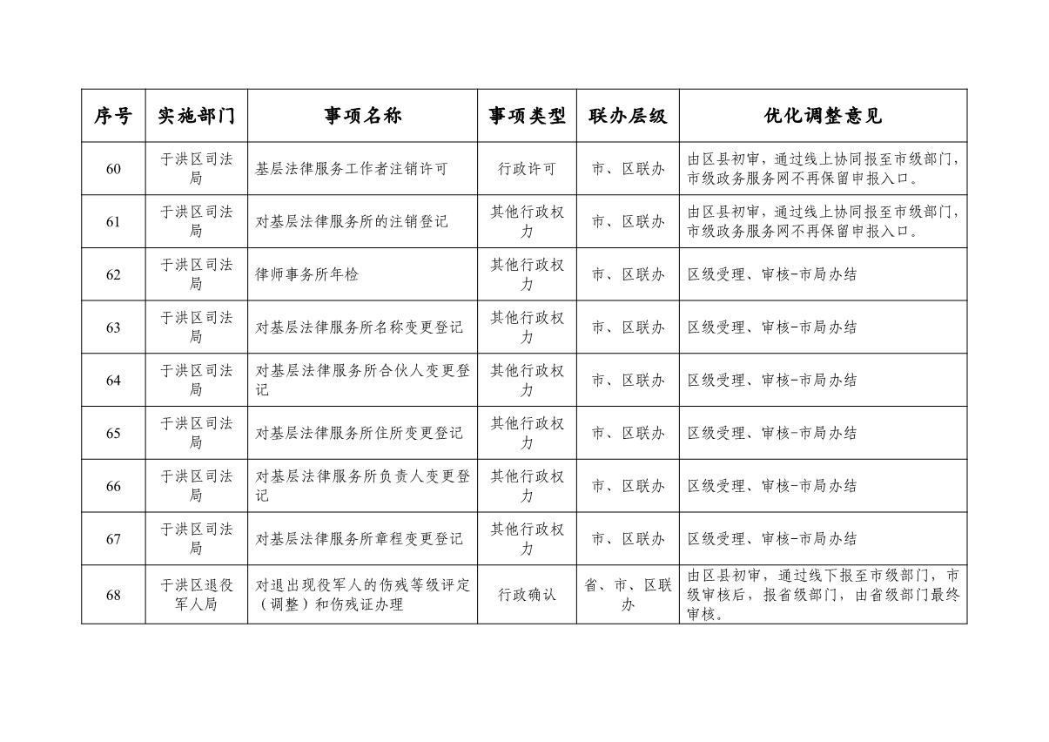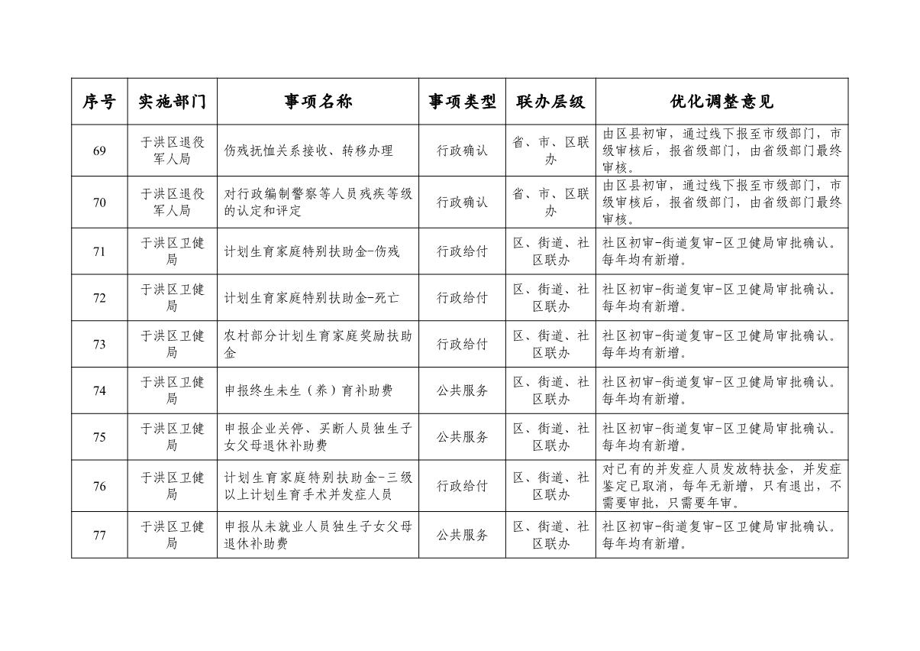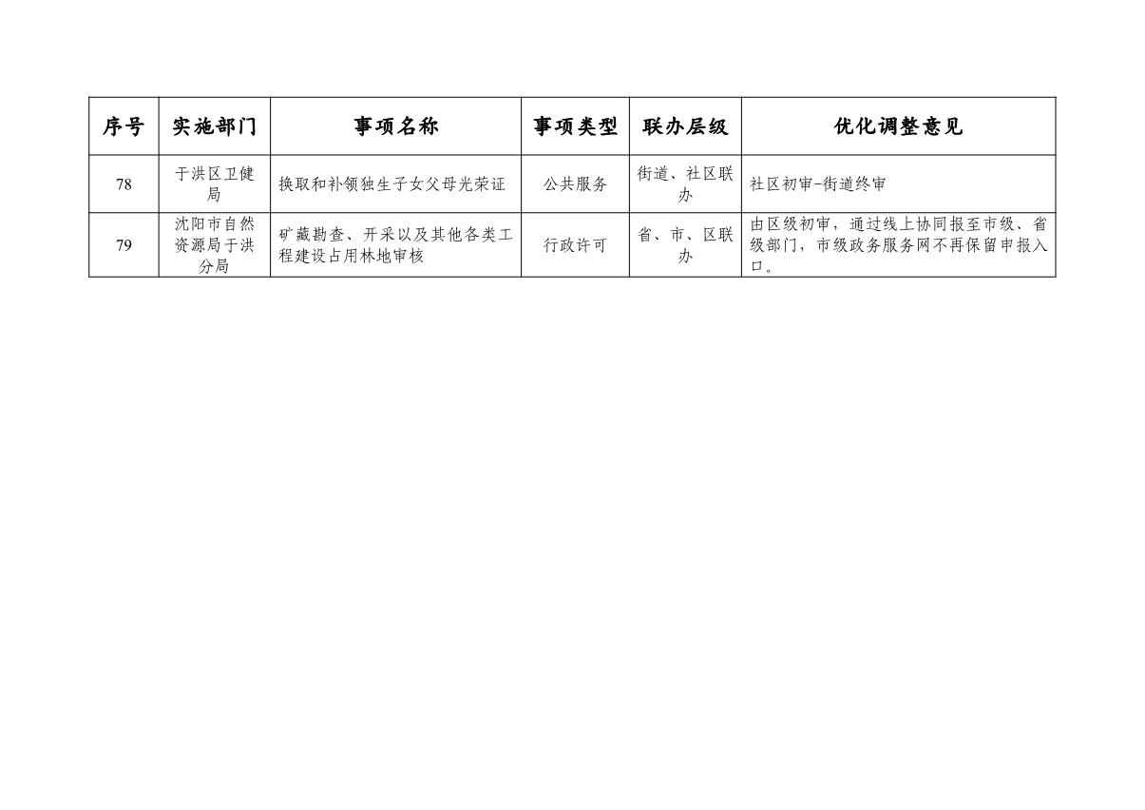

抄送：区委、区纪委、区人大办公室，区政协秘书处，区法院、检察院，武装部，各人民团体。
于洪区人民政府办公室 2023年6月25日印发

